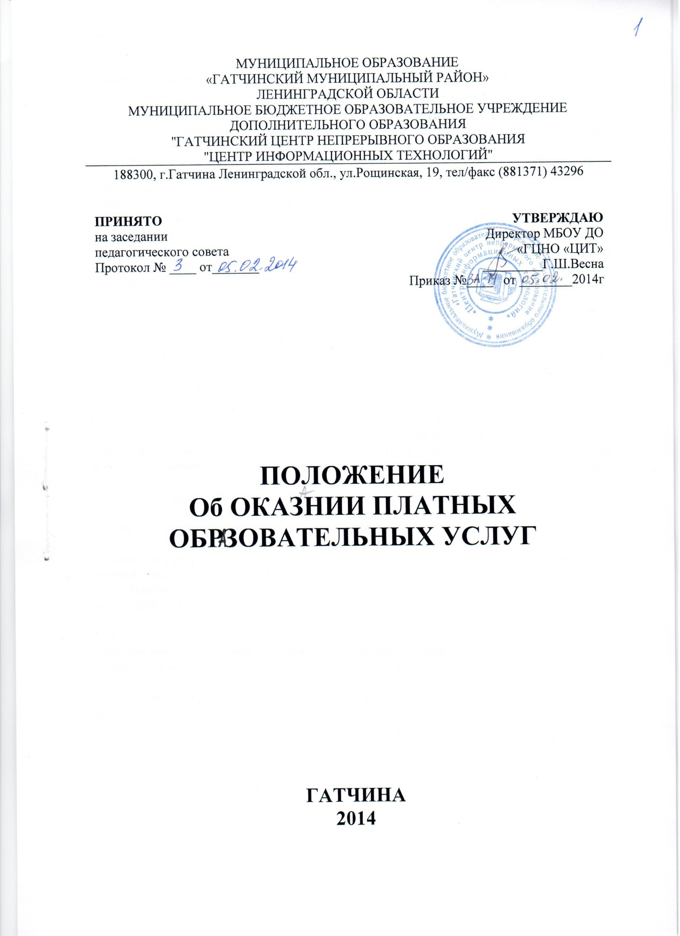
ПОЛОЖЕНИЕ
ОБ ОКАЗАНИИ ПЛАТНЫХ
ОБРАЗОВАТЕЛЬНЫХ УСЛУГ

РАЗДЕЛ 1
Общие положения
  - Настоящее Положение о порядке оказания платных услуг населению Муниципальным бюджетным образовательным учреждением дополнительного образования «Гатчинский центр непрерывного образования «Центр информационных технологий» (далее – Положение) разработано в соответствии с действующими нормативно-правовыми актами:
- Законом РФ 2014 «О защите прав потребителей» (с изменениями от 2 июня 1993 г., 9 января 1996 г., 17 декабря 1999 г., 30 декабря 2001 г., 22 августа, 2 ноября, 21 декабря 2004 г., 27 июля 2006 г., 25 ноября 2006 г., 25 октября 2007 г., 23 июля 2008 г., 3 июня 2009 г., 23 ноября 2009 г., 18 июля 2011 г.);
- Законом РФ от 29.12.2012 №273-ФЗ «Об образовании в Российской Федерации»;
- Гражданским кодексом РФ;
- Письмом министерства образования РФ от 21.07.1995 №52-м «Об организации платных дополнительных образовательных услуг»;
- Постановлением Администрации Гатчинского муниципального района №5367 от 30.11.2010 «Об утверждении Порядка определения платы за оказание услуг (выполнение работ), относящихся к основным видам деятельности муниципальных бюджетных учреждений, для граждан и юридических лиц».
1.2. Настоящее Положение вводится в целях упорядочения деятельности МБОУ ДО «ГЦНО «ЦИТ» в части оказания платных услуг.
1.3. Платные дополнительные образовательные услуги предоставляются с целью всестороннего удовлетворения образовательных потребностей населения, учащихся школ, воспитанников ДОУ, их родителей (законных представителей) и организаций и расширения материально-технической базы образовательного учреждения.
1.4. Платные дополнительные образовательные услуги осуществляются на договорной основе за счет внебюджетных средств и не могут быть оказаны взамен или в рамках основной образовательной деятельности, финансируемой за счет средств соответствующего бюджета, в соответствии со статусом образовательного учреждения. В противном случае заработанные таким образом средства изымаются учредителем в его бюджет.
1.5. Настоящее Положение устанавливает:
- порядок формирования стоимости выполнения услуг;
- порядок расчетов населения за предоставленные платные услуги;
- порядок учета и распределения средств, получаемых учреждением за оказание платных услуг.
1.6. Изменения и дополнения в Положение вносятся и утверждаются постановлением директора МБОУ ДО «ГЦНО «ЦИТ».

РАЗДЕЛ 2
Правила предоставления платных услуг населению образовательным учреждением

2.1. К платным дополнительным образовательным услугам, предоставляемым МБОУ ДО «ГЦНО «ЦИТ», относятся:
- обучение по дополнительным образовательным программам;
- преподавание специальных курсов и циклов дисциплин;
- репетиторство;
.

- занятия по углубленному изучению предметов;
- курсы по подготовке к поступлению в вузы;
- развивающие услуги по обучению фотографированию, кино-, видео-съемке;
- создание различных студий, школ, групп и т.д. по обучению и приобщению граждан к мировой культуре, живописи, графике, скульптуре, народным промыслам;
- подготовка работников квалифицированного труда (рабочих и служащих) и специалистов соответствующего уровня образования, осуществляемые сверх финансируемых за счет средств соответствующих бюджетов заданий (контрольных цифр) по приему обучающихся;
- другие услуги.
2.2. Платные дополнительные образовательные услуги могут быть оказаны только по желанию обучающихся, а воспитанникам дошкольных образовательных учреждений и обучающимся общеобразовательных учреждений - по желанию их родителей (законных представителей).
2.3. Требования к оказанию образовательных услуг, в том числе к содержанию образовательных программ, специальных курсов, определяются по соглашению сторон и могут быть выше, чем это предусмотрено государственными образовательными стандартами.
2.4. Предоставление платных образовательных услуг населению МБОУ ДО «ГЦНО «ЦИТ» осуществляет на основании лицензии на осуществление образовательной деятельности по образовательным программам.
2.5. МБОУ ДО «ГЦНО «ЦИТ» на основании лицензии на право ведения образовательной деятельности, осуществляет образовательную деятельность в виде оказания платных дополнительных образовательных услуг, не сопровождающихся итоговой аттестацией.
2.6. При предоставлении платных образовательных услуг сохраняется установленный режим работы учреждения.
2.7. Платные услуги осуществляются штатной численностью работников учреждения и привлеченными специалистами. В случае, если учреждение предоставляет возможность оказания услуг сторонним организациям, необходимо наличие у них лицензии на образовательные программы.
2.8. Платные образовательные услуги оказываются высококвалифицированными специалистами.
2.9. Режим занятий (работы) по перечню платных образовательных услуг устанавливается образовательным учреждением. При оказании платных образовательных услуг школьникам МБОУ ДО «ГЦНО «ЦИТ» обязано соблюдать утвержденные им учебный план, годовой календарный учебный график и расписание занятий. Платные услуги населению осуществляются по мере формирования групп.
2.10. Работа по оказанию платных образовательных услуг осуществляется за пределами основного рабочего времени.
2.11. Руководство деятельностью МБОУ ДО «ГЦНО «ЦИТ» по оказанию платных услуг населению осуществляет директор учреждения, который в установленном порядке:
- несет ответственность за качество оказания платных образовательных услуг населению;
- осуществляет административное руководство, контролирует и несет ответственность за финансово-хозяйственную деятельность, соблюдение сметной, финансовой и трудовой дисциплины, сохранность собственности, материальных и других ценностей.
2.12. Деятельность учреждения по оказанию платных дополнительных образовательных услуг согласно Налоговому кодексу является предпринимательской.
2.13. Размер платы за оказание дополнительных образовательных услуг устанавливается на основании Реестра платных образовательных услуг (Прилжение№1 к приказу №26 от 29.08.2013, согласовано с заместителем Главы администрации ГМР по социальному комплексу).
2.14. Для расчета прейскуранта цен на платные образовательные услуги определяется себестоимость, исходя из фактических затрат, и определяется стоимость за 1 час работы.
2.15. Цены (тарифы) на платные услуги, не подлежащие государственному регулированию, в число которых входят и платные образовательные услуги, формируются в порядке, предусмотренном Методическими рекомендациями по формированию и применению свободных цен и тарифов на продукцию; товары и услуги, утвержденными Минэкономики России 6 декабря 1995 г. NQ СИ-48417-982.
2.16. Себестоимость формируется на основании анализа прямых затрат текущего отчетного периода, куда включается заработная плата педагогического персонала с отчислениями, накладные расходы, включающие заработную плату административно-хозяйственного персонала, рассчитанную с учетом всех надбавок и отчислений за год и фактические затраты, сформированные по статьям, классификация которых определена бюджетной классификацией РФ.
2.17. По каждому виду оказываемых платных образовательных услуг составляется калькуляция, в которой себестоимость услуги подразделяется на следующие элементы:
- затраты на оплату труда;
- отчисления на социальные нужды;
- материальные затраты;
- амортизация основных фондов;
- прочие затраты.
2.18. Платные образовательные услуги, оказываемые МБОУ ДО «ГЦНО «ЦИТ», оформляются договором со обучающимся или родителями (законными представителями) по типовой форме договора, утвержденной Министерством образования РФ. МБОУ ДО «ГЦНО «ЦИТ» обязано заключить договор, при наличии возможности оказать запрашиваемую образовательную услугу и не вправе оказывать предпочтение одному потребителю перед другим в отношении заключения договора, кроме случаев, предусмотренных законом и иными нормативными правовыми актами.
2.19. МБОУ ДО «ГЦНО «ЦИТ» обязано до заключения договора предоставить слушателю курса или родителям (законным представителям) достоверную информацию (в том числе путем размещения в удобном для обозрения месте) об оказываемых платных образовательных услугах, обеспечивающих возможность их правильного выбора:
- наименование и место нахождения (юридический адрес) ОУ, а также сведения о наличии лицензии на право ведения образовательной деятельности и свидетельства о государственной аккредитации с указанием регистрационного номера, срока действия и органа, их выдавшего;
- уровень и направленность реализуемых основных и дополнительных образовательных программ, формы и сроки их освоения;
- перечень платных дополнительных образовательных услуг, оказываемых по желанию
потребителя, порядок их предоставления;
- стоимость платных дополнительных образовательных услуг и порядок их оплаты;
- порядок приема и требования к поступающим в группы (курсы) дополнительного образования;
- форма документа, выдаваемого по окончании обучения.
2.20. МБОУ ДО «ГЦНО «ЦИТ» обязано также предоставить для ознакомления по требованию обучающихся или родителей (законных представителей):
- устав;
- лицензию на осуществление образовательной деятельности и другие документы, регламентирующие организацию образовательного процесса;
- адрес и телефон учредителя (учредителей);
- образцы договоров, в том числе об оказании платных дополнительных образовательных услуг;
- перечень дополнительных образовательных программ, специальные курсы и другие дополнительные образовательные услуги, оказываемые за плату.
2.21. МБОУ ДО «ГЦНО «ЦИТ» обязано сообщать обучающимся или родителям (законным представителям) по их просьбе другие относящиеся к договору и соответствующей образовательной услуге сведения.
2.22. Обучающиеся или родители (законные представители) обязаны оплатить оказываемые дополнительные образовательные услуги в порядке и в сроки, указанные в договоре и в соответствии с законодательством РФ получить документ, подтверждающий оплату образовательных услуг.
2.23. Моментом оплаты дополнительных платных образовательных услуг считается дата поступления средств на расчетный счет МБОУ ДО «ГЦНО «ЦИТ».
2.24. МБОУ ДО «ГЦНО «ЦИТ» и обучающиеся или родители (законные представители), заключившие договоры на оказание платных образовательных услуг, несут ответственность, предусмотренную договором и действующим законодательством РФ.
2.25. При обнаружении недостатков оказанных образовательных услуг, в том числе оказания их не в полном объеме, предусмотренном образовательными программами и учебными планами, потребитель вправе по своему выбору потребовать:
- безвозмездного оказания образовательных услуг, в том числе оказания образовательных услуг в полном объеме в соответствии с образовательными программами, учебными планами и договором;
- соответствующего уменьшения стоимости оказанных образовательных услуг;
- возмещения понесенных им расходов по устранению недостатков оказанных образовательных услуг своими силами или третьими лицами.
2.26. Потребитель вправе расторгнуть договор и потребовать полного возмещения убытков, если в установленный договором срок недостатки оказанных образовательных услуг не устранены исполнителем либо имеют существенный характер.
2.27. Если исполнитель своевременно не приступил к оказанию образовательных услуг или если во время оказания образовательных услуг стало очевидным, что оно не будет осуществлено в срок, а также в случае просрочки оказания образовательных услуг, потребитель вправе по своему выбору:
- назначить исполнителю новый срок, в течение которого исполнитель должен приступить к оказанию образовательных услуг и (или) закончить оказание образовательных услуг;
- поручить оказать образовательные услуги третьим лицам за разумную цену и потребовать от исполнителя возмещения понесенных расходов;
- потребовать уменьшения стоимости образовательных услуг;
- расторгнуть договор.
2.28. Потребитель вправе потребовать полного возмещения убытков, причиненных ему в связи с нарушением сроков начала и (или) окончания оказания образовательных услуг, а также в связи с недостатками оказанных образовательных услуг.
2.29. Источниками финансовых средств МБОУ ДО «ГЦНО «ЦИТ» при оказании платной образовательной услуги являются:
- личные средства граждан;
- средства предприятий, организаций, учреждений;
- другие, не запрещенные законом источники.
2.30. Образовательное учреждение организует статистический и бухгалтерский учет и отчетность раздельно по основной деятельности и платным Образовательным услугам в соответствии Приказом Минфина РФ от 16.12.2010 N 174н "Об утверждении Плана счетов бухгалтерского учета бюджетных учреждений и Инструкции по его применению» (Зарегистрировано в Минюсте РФ 02.02.2011 №19669).
2.31. Денежные средства, получаемые МБОУ ДО «ГЦНО «ЦИТ» от оказания платных услуг, аккумулируются на лицевом счете по учету средств от предпринимательской и иной приносящей доход деятельности.
2.32. Денежные средства, полученные от оказания дополнительных платных образовательных услуг, направляются в рамках утвержденной сметы в следующих пропорциях:
- на оплату преподавателей курсов дополнительного образования из числа основных и внештатных сотрудников, а также за выполнение организационно-методических и обслуживающих функций административным работникам МБОУ ДО «ГЦНО «ЦИТ» до 75% от дохода, включая налоги на оплату труда;
- не менее 25% на развитие материальной базы.
2.33. Контроль за деятельностью МБОУ ДО «ГЦНО «ЦИТ» по оказанию платных дополнительных образовательных услуг осуществляют в пределах своей компетенции Комитет образования Гатчинского муниципального района, Комитет финансов Администрации Гатчинского муниципального района, выступающий в роли Учредителя.

